**«Психологические особенности детей с повышенной активностью»**

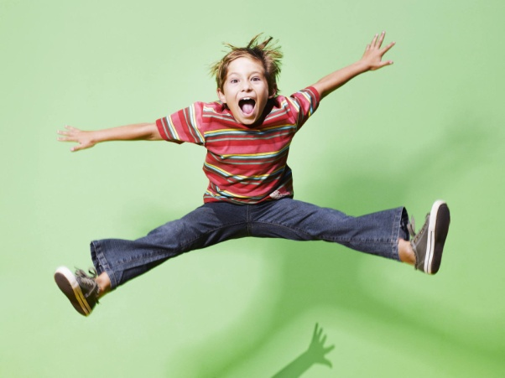

В основе гиперактивности, как правило, лежит минимальная мозговая дисфункция. Несмотря на то, что этой проблемой занимаются многие специалисты (педагоги, дефектологи, логопеды, психологи, психиатры, в настоящее время среди родителей и педагогов все еще бытует мнение, что гиперактивность — это всего лишь поведенческая проблема, а иногда и просто «распущенность» ребенка или результат неумелого воспитания. Причем чуть ли не каждого ребенка, проявляющего в группе детского сада или в классе излишнюю подвижность и неусидчивость, взрослые причисляют к разряду гиперактивных детей. Такая поспешность в выводах далеко не всегда оправданна, так как синдром гиперактивности — это медицинский диагноз, право, на постановку которого имеет только специалист. При этом диагноз ставится только после проведения специальной диагностики, а никак не на основе фиксации излишней двигательной активности ребенка.

Основными причинами возникновения гиперактивности у детей, прежде всего являются патология беременности, родов, инфекции и интоксикации первых лет жизни малыша, генетическая обусловленность.

Как помочь ребёнку

Помня об индивидуальных особенностях гиперактивных детей, целесообразно работать с ними в начале дня, а не вечером, уменьшить их рабочую нагрузку, делать перерывы в работе. Перед началом работы (занятий, мероприятия) желательно провести индивидуальную беседу с таким ребенком, заранее оговорив правила, за выполнение которых ребенок получает вознаграждение (не обязательно материальное). Гиперактивного ребенка необходимо чаще поощрять, например, каждые 15— 20 минут выдавать ему жетоны, которые в течение дня он может менять на награды: право идти на прогулку в первой паре, дежурство во время обеда (если работаем с ребенком в образовательном учреждении, дополнительное время для игры, совместная прогулка с родителями, совместное чтение (если работаем с ребенком дома, в зависимости от особенностей и желания конкретного ребенка.

Взрослому необходимо помнить, что инструкции гиперактивному ребенку должны быть очень четкими и краткими (не более 10 слов). Зачастую гиперактивные дети склонны к манипулированию родителями и воспитателями. Чтобы не допустить этого, взрослому надо помнить: в любой ситуации он должен сохранять спокойствие.

Как играть с детьми.

При подборе игр (особенно подвижных следует учитывать такие индивидуальные особенности гиперактивных детей, как неумение длительное время подчиняться групповым правилам, быстрая утомляемость, неумение выслушивать и выполнять инструкции (заостряя внимание на деталях). В игре им трудно дожидаться своей очереди и считаться с интересами других. Поэтому включать таких детей в коллективную работу целесообразно поэтапно. Начинать можно с индивидуальной работы, затем подключать ребенка к играм в малых подгруппах, и только после этого переходить к коллективным играм.

Как работать с родителями ребёнка

Часто родители гиперактивного ребенка испытывают чувство вины за его поведение, особенно в общественных местах, а иногда они просто не знают, что делать в той или иной ситуации. В этом случае прежде всего нужно

разъяснит им, что ребенок не виноват ни в чем. И поэтому многочисленные окрики замечания взрослы, частые запреты особенно на двигательную активность) не приведут к улучшению поведения, а со врем только осложнят взаимодействие еще больше.

Гиперактивный ребенок, как никто другой требует внимания взрослых и чуткого отношения к нему, поскольку он очень эмоционален, раним. Зачастую снизить эмоциональное напряжение ребенка помогают приятные тактильные ощущения : поглаживания, массаж, также ряд игр, описанных в книге Чистяковой М. И. «Психогимнастика»

Педагог должен стремиться установить контакт и доверительные отношения с родителями ребенка для совместного эффективного сотрудничества.

Игра для родителей с детьми. Пальчиковые игры

Гиперактивные дети непоседливы, а их руки часто находятся в постоянном, иногда бесцельном движении, поэтому полезно обучить этих детей специальным играм, которые бы направили избыточную активность в нужное русло. При совместных занятиях родителей и детей они будут способствовать улучшению взаимопонимания в семье.

Подготовила педагог-психолог МАДОУ №524

Шатунова Е.Л.